Справа Бейліса
З 25 вересня по 28 жовтня 1913 року, у Києві проходив судовий процес у справі за звинуваченням єврея Менделя Бейліса в убивстві з «ритуальною метою» 12-річного християнського хлопчика Андрія Ющинського – нібито для використання його крові в юдейських обрядах. М.Бейліса виправдала колегія присяжних засідателів, які не повірили у сфабриковані владою «докази» провини підсудного, але більш ніж дворічне розслідування вбивства А. Ющинського, скоєного 12 березня 1911 року, та п’ятитижневий судовий процес сколихнули російську громадськість. «Справа Бейліса» на певний час розділила публіку на прибічників і противників середньовічного міфу про «криваві ритуали» юдаїзму та ще більше загострила «єврейське питання» в Російській імперії. 21 листопада 1913 року, уже після виправдання підсудного, поліцейський чиновник із Києва П.Любимов у своєму донесенні на ім’я директора департаменту поліції міністерства внутрішніх справ Російської імперії С.Білецького написав: «Процес Бейліса – це – політична катастрофа самодержавного режиму, яку ніколи не пробачать». Ці слова свідчили про розпач серед тих представників влади, які відповідали за сторону обвинувачення на судовому процесі після провалу цієї авантюри. Процес набув широкого розголосу не тільки в Києві та Україні, а й за кордонами Російській Імперії.
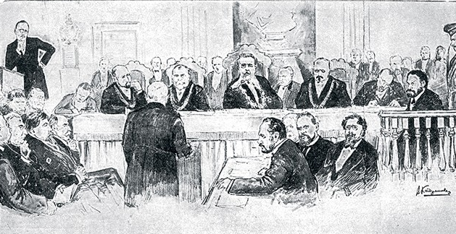
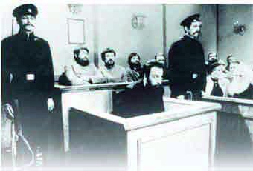
Процес набув відомості через суспільний резонанс у пресі, як лівій, так і правій. У газетах з'явилися обвинувачення євреїв у ритуальному вбивстві.
Для захисту Бейліса було створено спеціальний громадський комітет, котрий очолювали барон Гінзбург, брати Бродські, Г.Сліозберг та адвокат Арнольд Марголін. Серед адвокатів були В.Маклаков, Д.Григорович-Барський та інші відомі особи того часу. Була мобілізована ліва преса як у Російській імперії, так і за її межами, подібно до того, як це відбувалося під час справи Дрейфуса у Франції.
Вже в 1911 році було опубліковано протест під заголовком «До російського суспільства (з приводу кривавого наклепу на євреїв)», складений Володимиром Короленком і підписаний письменниками, вченими й суспільними діячами. Серед 82 відомих літераторів і громадських діячів протест підписали Сергій Єфремов, Михайло Грушевський, Володимир Вернадський, Олександр Купрін, Зінаїда Гіппіус, Дмитро Мережковський, Олександр Блок, Максим Горький, Федір Сологуб, Леонід Андреєв, В'ячеслав Іванов. З критикою процесу Бейліса навіть виступив у своїх статтях і такий видатний монархіст та націоналіст, як Василь Шульгін: він вважав, що наклепницький процес тільки шкодить монархії.
